美术《祖先的故事》导学案
保靖民中 刘 咏
课时：2课时

教学目标：
1、引导学生学习了解土家族远古神秘舞蹈“茅古斯”的艺术魅力。
2、引导学生观察课堂教学视频中舞蹈动作特点、造型以及服饰装饰的特征，在绘画中采用“点、线、面”的表现手法，用黑白装饰画的形式加以表达。
3、鼓励学生在创造的过程中，发扬团结协助的精神。
教学重点、难点：
引导学生如何使观察、记忆和绘画表现的完美结合。
教学准备：
教师：多媒体课件、装饰画范图等。
教学过程：
一、导入课题：
1、导入：
播放“茅古斯”舞蹈视频。
教师：茅古斯，土家语称为“古司拨铺”，意即“祖先的故事”。汉语多称为茅古斯或毛猎舞。
“茅古斯”属土家族流传至今的古老的表演艺术之一。
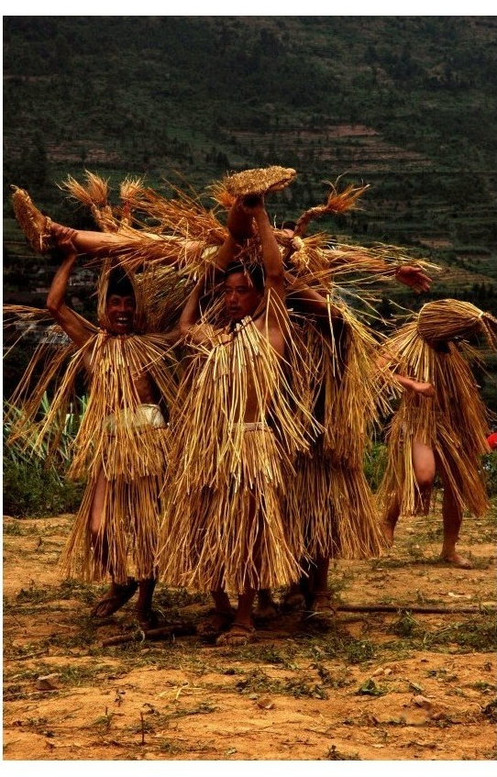
主要于每年岁首参与土家族“摆手舞”中作穿插性表演，也有在一定场合单独表演。茅古斯以近似戏曲写意、虚拟、假定等技术手法，表演土家祖先渔猎、农耕、生活等内容，既有舞蹈的雏形，又具有戏剧的表演性，两者杂糅交织，形成浑然一体的祭祀性舞蹈。
茅古斯舞是土家族最为原始的舞蹈。是土家族为了纪念祖先开拓荒野、捕鱼狩猎等创世业绩的一种原始戏剧形式，流行于湘西保靖、永顺、龙山、古丈等土家族地区。茅古斯虽然还不是成熟的戏剧形式，但已有模拟远古先民劳动和生活的故事情节，并通过舞蹈、道白来表达表内容，被专家称为中国戏剧的“活化石”。
2、揭示课题：祖先的故事。
二、新授
1、起源：
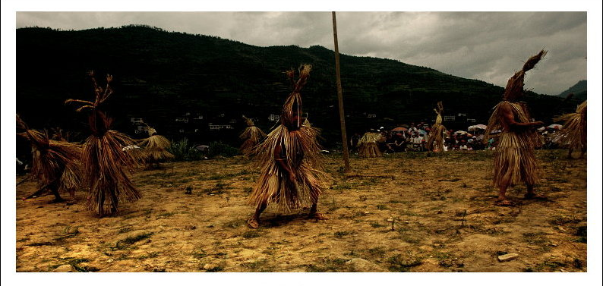
相传古时候，湘西土家族地区森林莽莽，荆棘遍野，人烟稀少，土家族先民为了觅食，或上山打猎，或下河捕鱼。后来又从渔猎生活步入农耕时代，有一位土家族青年独自下山去学习农耕技能，之后急于赶回山寨传授技能，一路上风餐露宿，一身衣服被山林中的荆棘撕扯成碎片，等他回到山寨时已是夜晚，正逢土家“调年”（过年），举行跳摆手舞等活动。他衣不遮体，不好露面，便躲在调年场旁的杂草丛中观看调年活动。不料几个参加调年活动的小伙子在草丛中发现了他，他只好走出来，急中生智地扯了一些茅草被在身上，参加到调年活动的人群中去。他用舞蹈的形式向乡亲们传授所学到的农耕技能。从此，土家人为了纪念这位传授农耕技能的先祖，每逢还愿、祭祖等活动时，都要表演茅古斯，有时也单独表演。
2、表演：
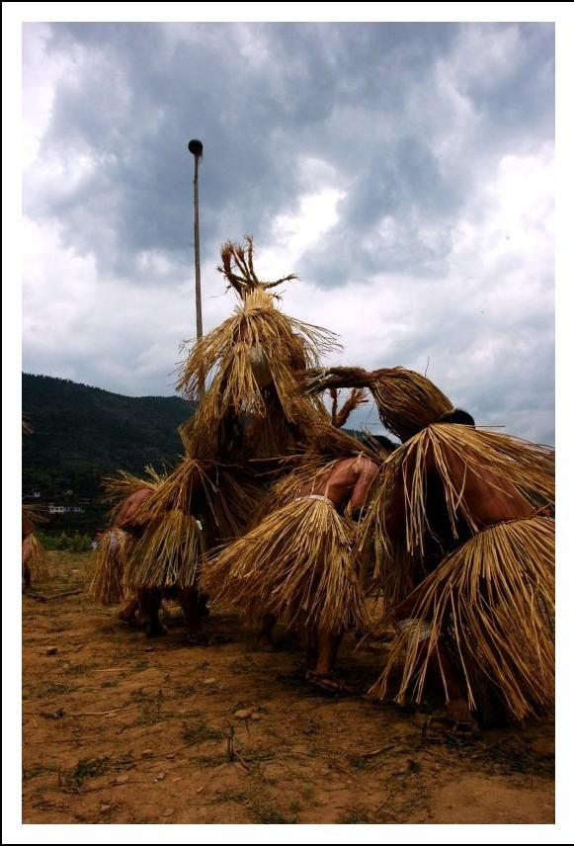
表演茅古斯的人数10至20人不等，一人身着土家族服饰，饰老茅古斯（土家语叫“巴普”），代表土家族先祖，由他主持祭祖和表演活动，其余为小茅古斯，代表子孙后代。他们都身披稻草扎成的草衣，赤着双脚，面部用稻草扎成的帽子遮住，头上用稻草和棕树叶拧成冲天而竖的单数草辫，四个单辫的是牛的扮演者。土家人跳摆手舞时，茅古斯的扮演者们事先装扮好，在摆手舞场不远的树林中等待，摆手舞跳到一定的时候，他们轰然入场，摆手舞则立即停止，为之让场，说是“祖先爷”来了。茅古斯的表演内容以反映古代土家族先民的生产、生活为主，诸如“扫堂”、“祭祀请神”、“打猎”、“挖土”、“钓鱼”等，他们全身上下不停地抖动，让所穿的草衣发出窸窣声响，行走用醉步进退，左右跳摆，摇头抖肩，表演者模拟上古人古朴粗犷的动作，讲土家语，唱土家歌，融歌、舞、话为一体。其程序分为“扫堂”（意为扫除一切瘟疫、鬼怪，使后代平安）、“祭祖”、“祭五谷神”、“示雄”（表现土家族人民的生存和繁衍）、“析求万事如意”等几个大段落，每个段落中细节繁多，如祝万事如意的表演中，有打露水、修山、打铁、犁田、播种、收获、打粑粑、迎新娘等等。
茅古斯表演粗犷豪放、刚劲激昂，它让人们领略到远古时代的原始艺术之美。土家族虽无文字，但“茅古斯”代代相传不衰，并在传承中不断完善，成为土家族文化艺术宝库中的一颗璀璨明珠。
3、形式和特点：
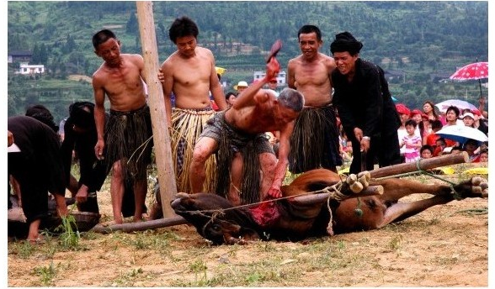
每逢正月，土家族村民结稻草为服，扮演原始初民渔猎农耕等故事，用以祭祀祖先创业功德，祈求保佑人畜兴旺、五谷丰登。茅古斯表演的内容，主要是表现先民的生产劳动和生活方式，具有人物、对白、简单的故事情节，及一定的表演程式，以村落或姓氏为单位轮流举办，持续五至九天不等；按序分“生产”、“打猎”、“钓鱼”、“接亲”、“读书”、“接客”等段落。全用古代土家语演唱，以至有些土语今人无法翻译。其动作原始粗犷，滑稽有趣，粗线条地勾勒出土家族从远古走到现在的发展历史。保留至今的剧目有《做阳春》、《赶肉》（即狩猎）、《捕鱼》、《抢亲》、《甩火把》等。
茅古斯舞动作特点别具一格，表演时曲膝抖身，浑身抖动，全身茅草唰唰的响，头上五条大辫子左右不停摆动；碎步进退，左右跳摆，摇头抖肩。根据表演的动作内容，可一目了然，如“打露水”、“扫进扫出”、“围猎”、“获猎庆胜”等。舞蹈最突出的特色是服饰原始，身穿草衣树皮，古老大方，颇有原始人的形象；表演者的动作古朴健康，对话时要求变腔怪调，使观者辨认和监听不出表演者是谁，这是舞蹈者最大的成功。
第二课时：
三、黑白装饰画：
1、定义：
黑白装饰画，是以黑、白对比为造型手段，画面主题以黑、白形体的巧妙组合来得以充分表现，具有高度概括的艺术特色。
在中国人民心中，黑是实，白是虚，黑是一切，白则是空灵。黑与白如同有与无的相互浸润渗化，从而造就一个实中有虚，虚中有实，有无相生的大千世界。巧妙处理黑与白两个极端，把一切浓缩在黑、白巧妙组合的画面中，如同音乐与音响的旋律、节奏、配器等给人听觉上带来享受。要善于抓住形象的主要特征，删繁就简，画面上只要极其简练的形象，力求达到黑白对比强烈明快的艺术效果。
2、艺术特色：
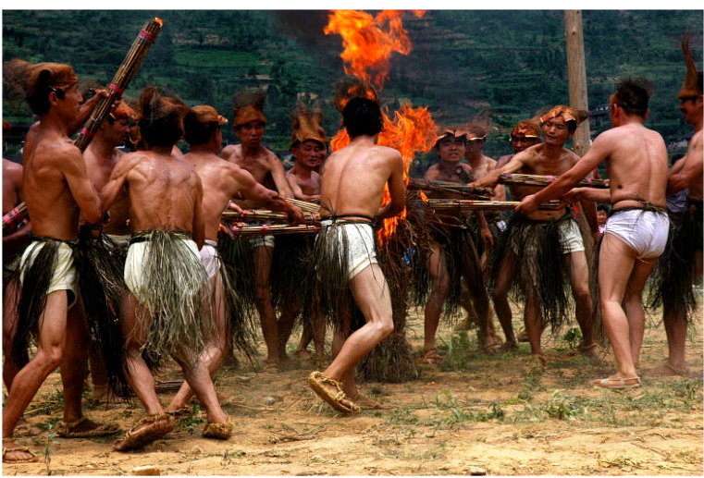
灵活运用点、线、面多种形式的表现方式，使画面黑、白、灰的变化丰富，虚实层次错落有致，疏密空白安排得体，在形象上进行夸张、取舍、变形，并竭力使画有情趣，有节奏，有韵律，具备较强的装饰性。
装饰画中的黑白艺术在我国渊源已久，在传统绘画中，黑白不但是构成外在形式美的主要因素，而且往往还被赋予了更多涵义。
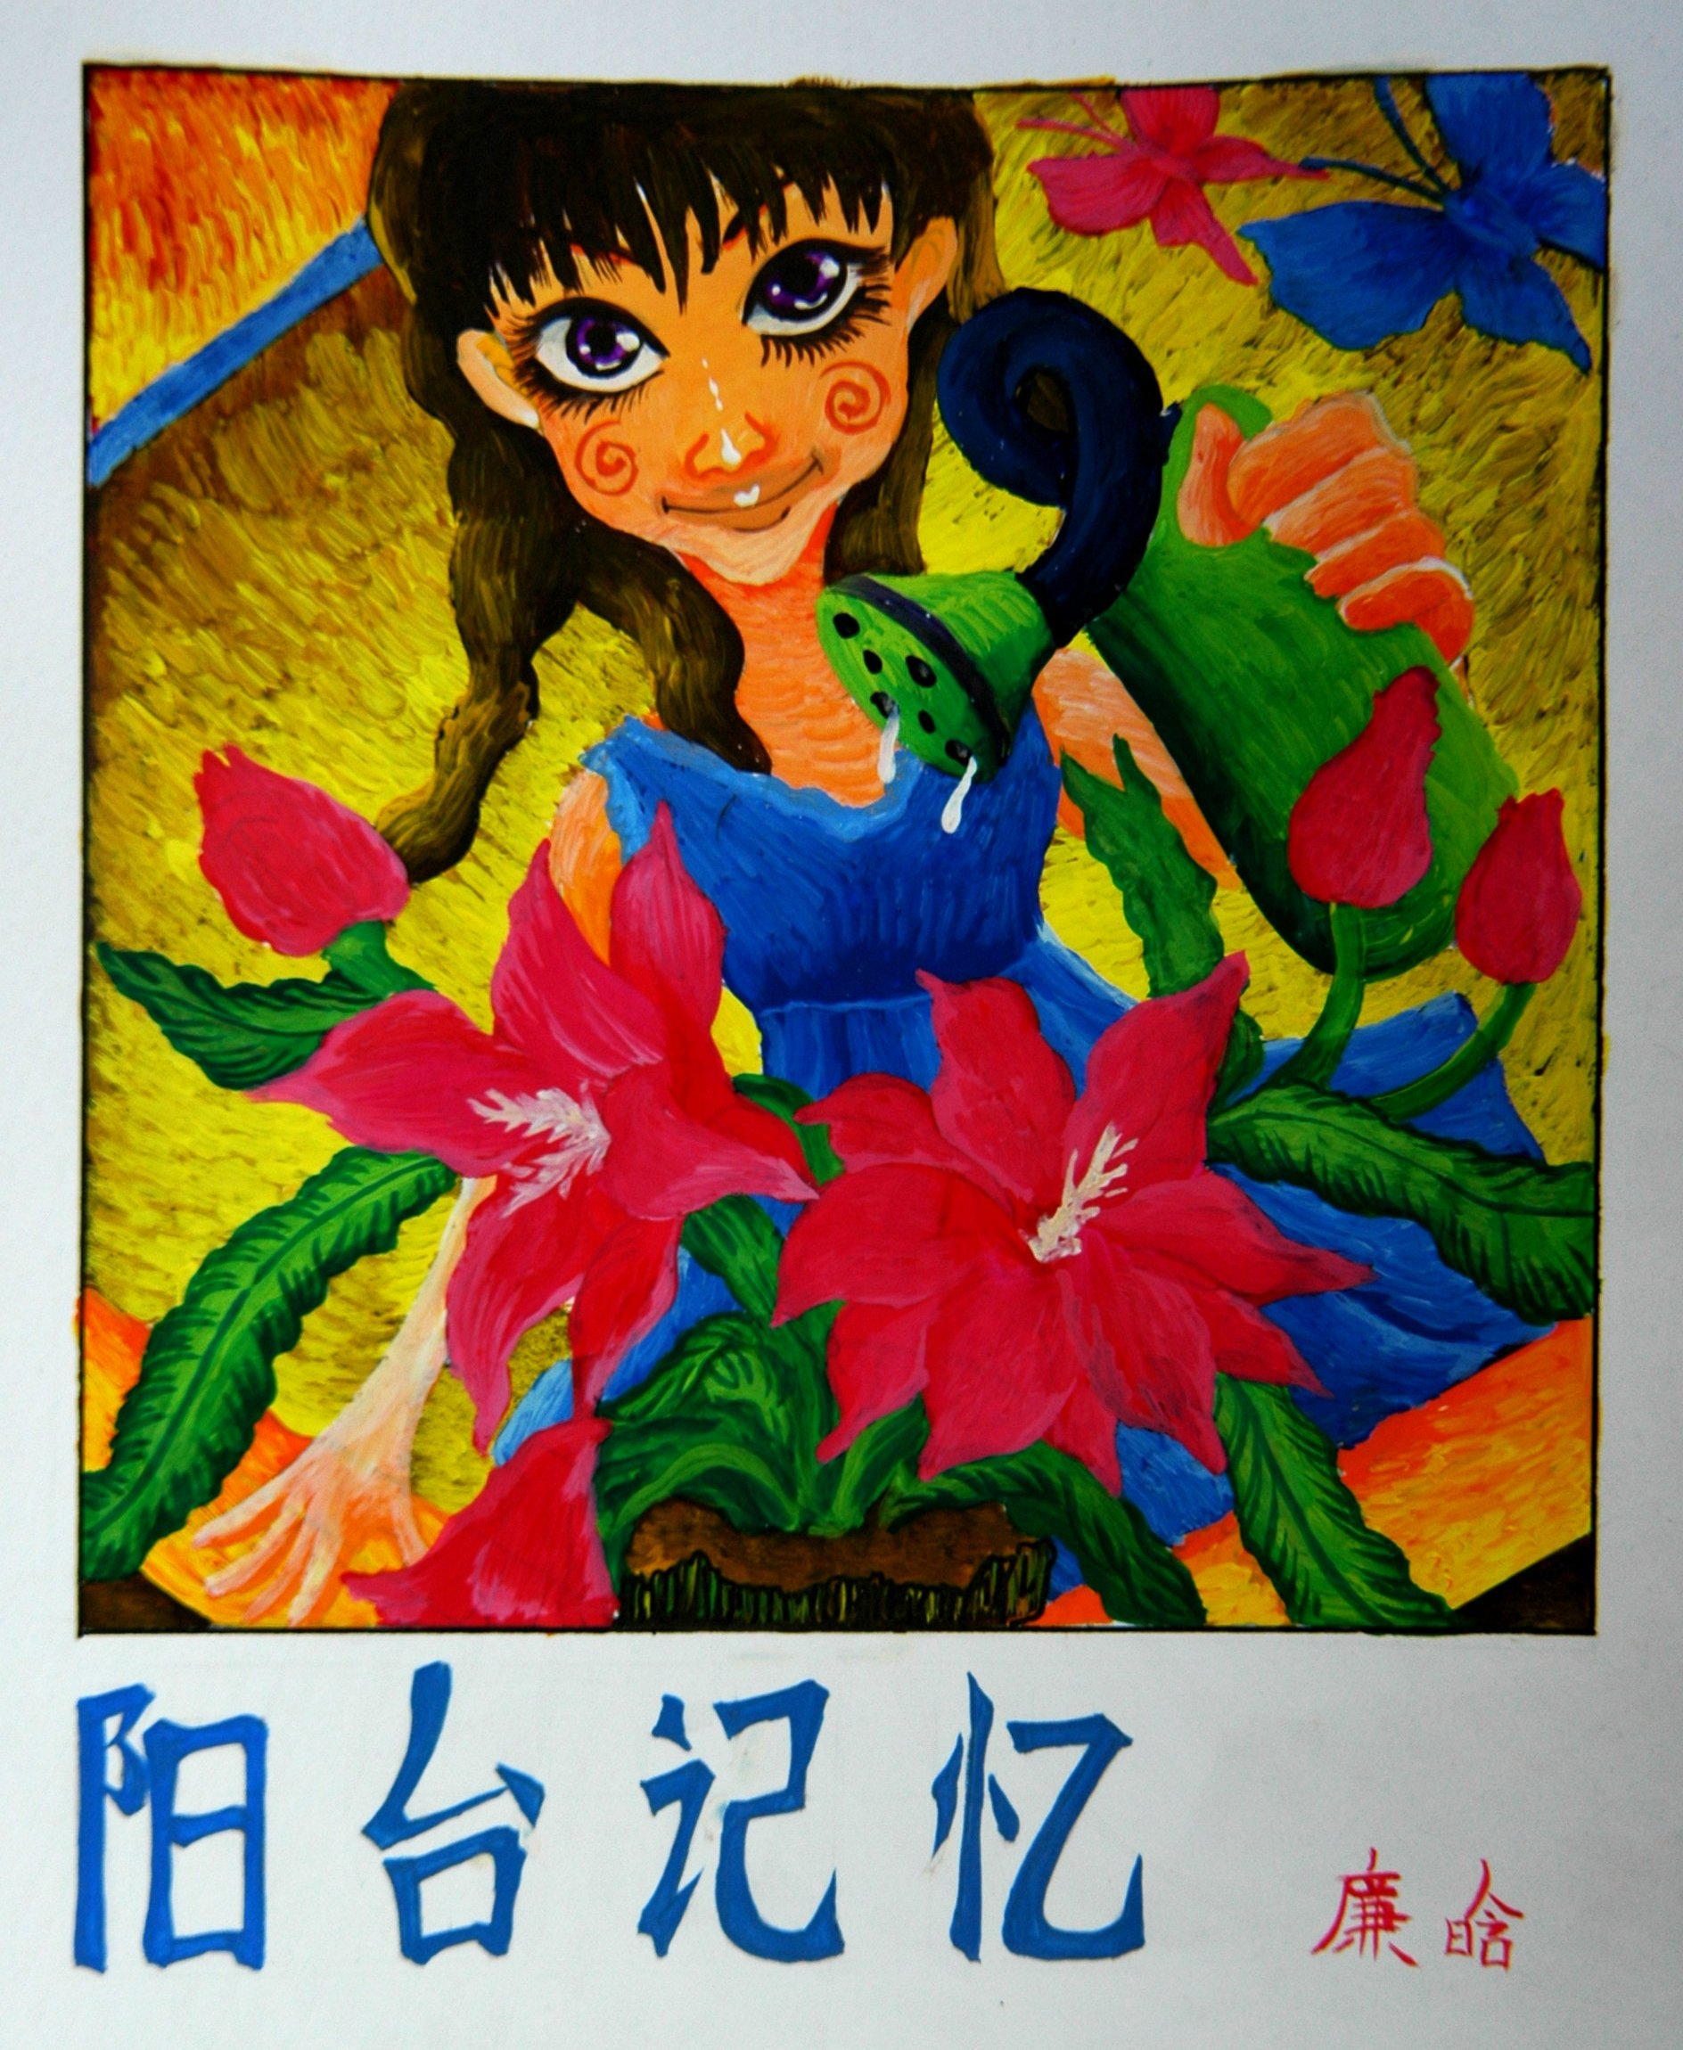
“黑白意识”是一种创作意识。创作原则是以少胜多，黑白艺术简到无彩，用最简练的语汇，表达丰富的内容。是作者根据自身艺术修养，对自然观察、理解、探索的结果，也是对自然的表象、思想情感及思维等的综合反映。艺术家通过对自然的黑白设置、分布、次序、组合，使表达物具有一种视觉上的愉悦和美感。
三、学生实践
师：这堂课我们就要用黑白装饰画的形式来表现“茅古斯”舞蹈。
1、播放幻灯片，引导学生观察舞蹈的特征、服饰，加深记忆。
2、引导学生运用黑白装饰画的手法加以表现。
3、学生分组讨论，设计装饰画方案。
4、学生作业，教师巡回指导。
5、展示学生作品，并点评。
四、拓展部分。
1、从文化人类学的角度来考察，茅古斯是一笔弥足珍贵的古老遗产。
2、从戏剧发生学来说，茅古斯是中国戏曲的一条古根，从中可以找到戏曲的写意性、虚拟性、模仿性等基本性的创始缘由和载歌载舞表演形式的造因。因此，有些戏曲专家赞它为“中国戏曲的最远源头”。
3、从舞蹈发生学来说，茅古斯是我国民族舞蹈的一条古根，被称为“中国舞蹈”的最远源头。”
4、从宗教学的角度来考察，茅古斯保留了自然崇拜、图腾崇拜、祖神崇拜等上古时期遗存的种种精神符号，其巫词、巫术、巫歌、巫咒、巫祀为人们研究中华上古时期的宗教源要提供了珍贵的“活化石”。
五、总结下课。
我们利用我们聪明的大脑、细心的观察和灵巧的手，让“茅古斯”舞蹈在纸张上面变得生动起来，相信大家平时多注意观察生活，肯动脑筋，一定会做出更多更好的美术作品。

